附件1：

2017小学科学专题网络教研
直播活动观看及互动指引

观看时间：12月28日前观看课前录播视频，12月29日上午9时30分起观看现场活动直播。
观看方式：使用电脑、手机、平板电脑，通过浏览器、微信、QQ均可以打开观看。
一、面向教师的视频网络直播
观看地址：http://zy.gdedu.gov.cn/。
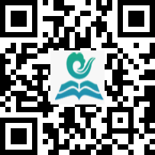  广东省教育资源公共服务平台  二维码 | 广东教育技术在线公众号  二维码
（一）省教育资源公共服务平台登录办法
1.地级以上市、县（市、区）管理员账号
（1）用户名：org_六位行政区划编码（例：广州市的账号：org_440100）；
（2）密码：请联系省平台管理员。
2.学校账号
（1）用户名：gdxx_十位学校标识码（例：gdxx_3412345678）；
（2）密码：请联系县区管理员。
3.教师账号
2013年以前在编的教师：
（1）用户名：身份证号码；
（2）密码统一是身份证号码后六位。
2013年之后新增的教师，请先联系学校管理员用学校管理帐号进行调整（新增）：
（1）用户名：新增教师时【用户名】栏填写的信息；
（2）密码统一默认是12345678。
4.学生账号
（1）用户名：身份证号码；
（2）密码统一是12345678。
说明：如果学生没有身份证号的，用户名为护照或港澳身份证号，如果护照和港澳身份证都没有的，用户名为学籍号第2位至第19位，如：学籍号为L440606200810280526时，用户名为440606200810280526。
部分新增的学生，请先联系学校管理员用学校管理帐号进行调整（新增）。
登录后请及时修改密码，确保用户信息安全。
联系电话：020-84479566。
（二）进入网络直播方式
点击省教育资源公共服务平台首页“同一堂课·走进龙华”大图片或“直播”栏目，即可进入网络互动教研直播专栏。

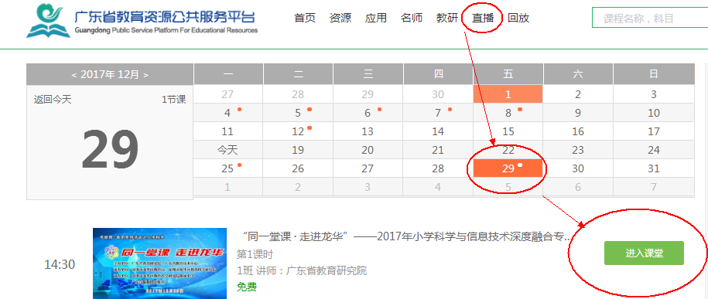

（二）12月29日9:30前课前录播视频观看方式
进入网络互动教研平台页面“课程列表”模块，选择“【课前观摩：录播课】”，查看老师课前录播视频。
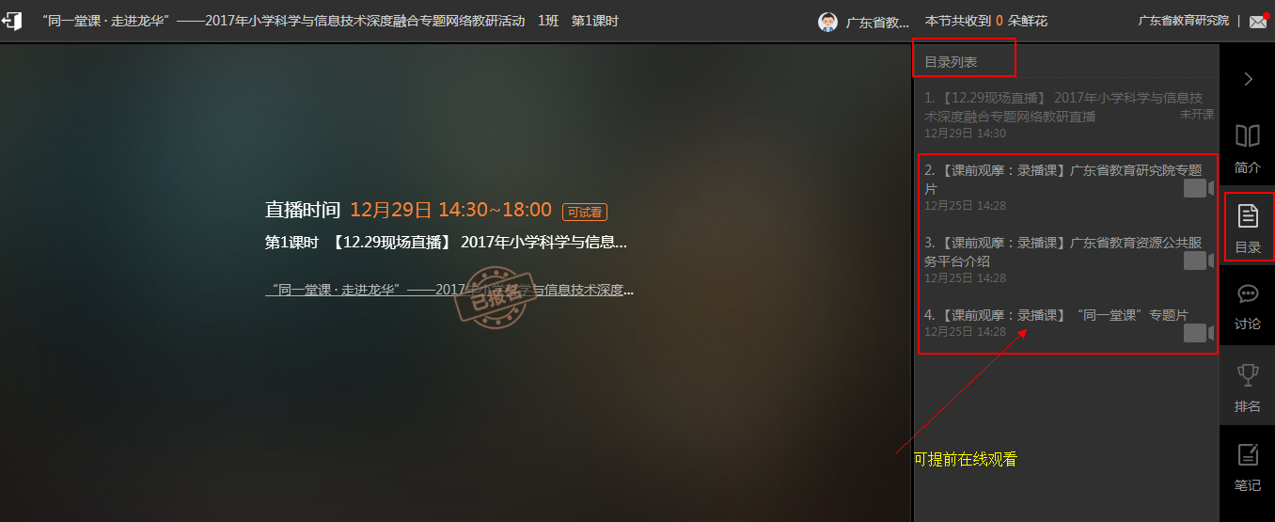
（三）12月29日10:00—12：:00直播观看方式
进入网络互动教研平台页面“目录列表”模块，选择“目录”栏目，点击“【12.29现场直播】2017年小学科学专题网络教研直播活动”即可观看。
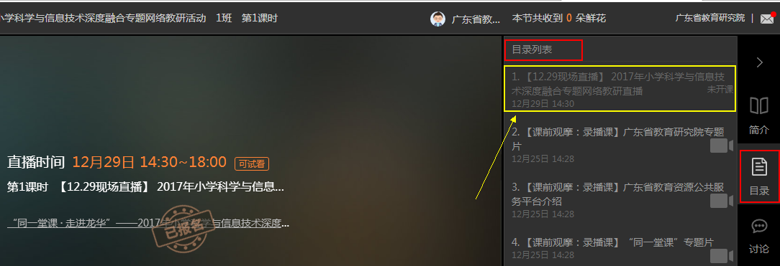

（四）在线互动和资源下载
进入网络互动教研平台页面点击“加入学习”或“立即报名”，输入省教育资源公共服务平台帐号登录成功后，再点击“讨论”栏目，即可参与在线提问、讨论、留言等互动；或点击“课件”栏目，即可下载教师教学设计和相关资源进行查看。
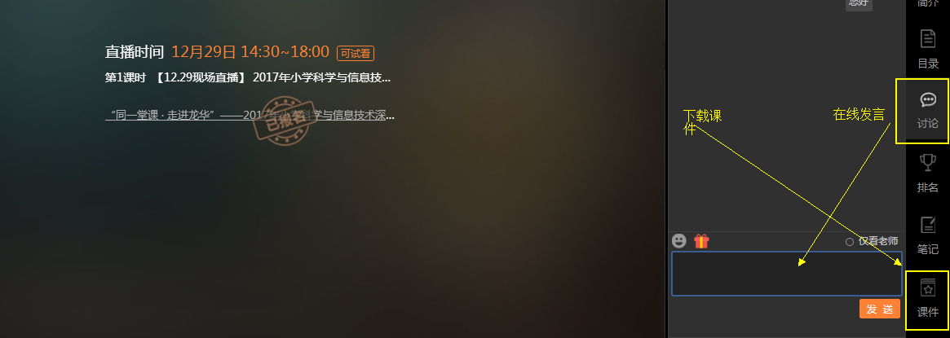
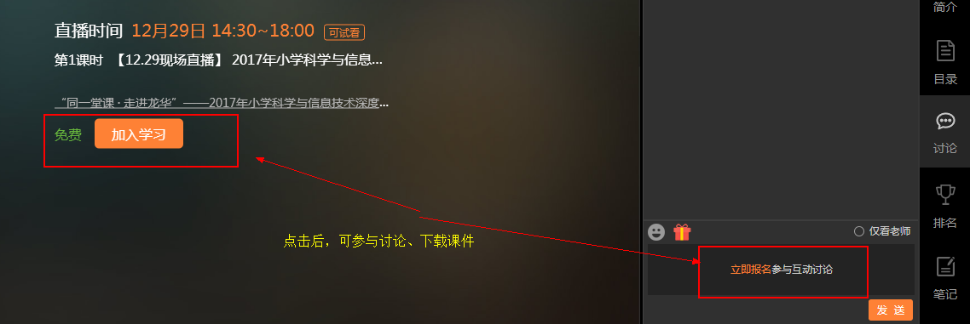
二、面向社会公众的图文直播
本次活动由网易新闻广东担任独家直播媒体，直播网址：http://c.m.163.com/news/l/165775.html?spss=newsapp&spsw=1。
可扫描直播移动端二维码观看：

